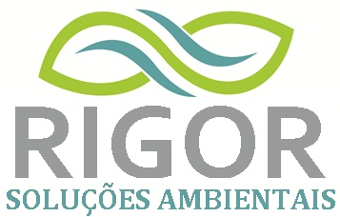

***2020***

**Conteúdo para elaboração do site**

**PÁGINA INICIAL:**

Formada por logomarca e banner’s dinâmicos que se deslocam horizontalmente, com imagens correlatas aos serviços ofertados pela empresa.

**CABEÇALHO DO SITE:**

LOGOMARCA; ÍCONES PARA REDES INSTAGRAN (@rigorsoluçõesambientais) E FACE (Rigor Soluções Ambientais).

CONTATO

NOTÍCIAS

SERVIÇOS

A EMPRESA

**MODELO:**

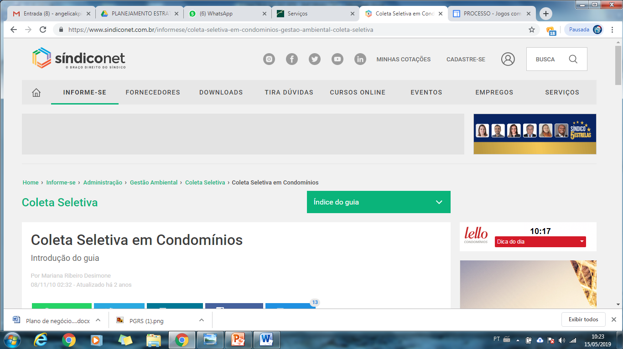

**CORPO DO SITE** *– informações - Quando clicar em cada item aparece:*

1. **A EMPRESA:**



**(PODE USAR ESSA IMAGEM, CASO SEJA NECESSÁRIO)**

Em dezembro de 2018, nós, três grandes mulheres, nos reunirmos para definir como faríamos para transformar nossos sonhos em um negócio. Com essa indagação, vontade e cheia de sonhos de transformar o Meio Ambiente, aproveitamos que o marido de uma amiga já tinha registrado esse sonho, nos unimos a ele para fortalecer a RIGOR SOLUÇÕES AMBIENTAIS, na esperança de conseguirmos fazer a diferença e deixar um Meio Ambiente melhor para as futuras gerações.

RIGOR SOLUÇÕES AMBIENTAIS é uma empresa de consultoria, serviços, execução de projetos e treinamentos em temáticas ambientais e de sustentabilidade.

Nosso diferencial é possuir uma equipe multidisciplinar qualificada para conectar pessoas e empresas a valores sustentáveis, com foco na gestão ambiental, que tem como objetivo à execução de treinamento na área de sustentabilidade ambiental e gestão de pessoas, bem como estimular pessoas a refletir sobre consumo consciente, tratamento de resíduos sólidos, responsabilidade e sustentabilidade.

**Missão da empresa**

Conectar pessoas e empresas a valores sustentáveis, através de serviço de consultoria e treinamentos com foco na gestão ambiental.

**Visão da empresa**

Ser referência em Alagoas como consultoria na área ambiental, com foco na Coleta Seletiva, aliada à responsabilidade socioambiental na prestação de seus serviços.

**Valores da empresa**

* Compromisso com cliente;
* Responsabilidade Socioambiental;
* Empreendedorismo e inovação;
* Encantar pela essência do nosso negócio.

1. **SERVIÇOS:**

* Palestras/ Treinamentos interativos;
* Oficinas Sustentáveis;
* Plano de Gerenciamento de Resíduos Sólidos (PGRS);
* Coleta Seletiva.

**1.Palestras/ Treinamentos interativos**

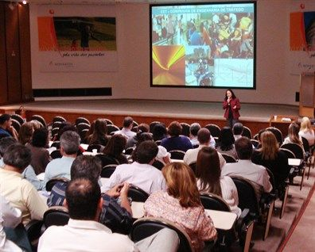

**(imagem ilustrativa)**

A educação ambiental permite uma consciência crítica da sociedade acerca das questões ambientais e é uma ferramenta da sustentabilidade, que visa novas atitudes ambientais e minimização dos danos causados à natureza.

Pensando dessa forma, a Rigor Soluções Ambientais planeja as melhores palestras e treinamentos personalizados e interativos, de acordo com a necessidade e a solução para seu negócio (escola, empresa, comunidade), focando a análise de tais problemas através de uma perspectiva interdisciplinar e globalizada.

Temas padrão:

1. Consumo Consciente;

2. Coleta Seletiva;

3. Geração de resíduos;

4. Economia Água e Energia;

5. Gerenciamento de Resíduos Sólidos.

Realiza palestras/treinamentos voltadas para a educação ambiental e apoia ações de empresas e órgãos parceiros que têm como foco a reflexão e preocupação com o meio ambiente.

**2.Oficinas Sustentáveis**



**(imagem ilustrativa)**

As Atividades lúdicas e divertidas são ferramentas para despertar o interesse da criança, e até mesmo de jovens e adultos sobre a importância da preservação do planeta. E as oficinas sustentáveis possibilitam a elas descobrirem, através de suas potencialidades criadoras, as possibilidades de reaproveitamento da matéria-prima e os efeitos positivos deste tipo de ação para o meio ambiente.

**Principais oficinas:**

1. Odorizadores de Ambientes a partir de garrafinhas de vidro reutilizadas;

2. Ecosabão;

3. Reaproveitamento de alimentos;

4. Jogos com materiais recicláveis.

1. **PLANO DE GERENCIAMENTO DE RESÍDUOS SÓLIDOS - PGRS**



O PGRS visa dar o tratamento adequado à todos os resíduos sólidos gerados em todas as etapas de operação da sua empresa; é obrigatório para diversas empresas desde a publicação da Lei nº 9.605, de 12 de fevereiro de 1998, contudo sua formalização para o desenho atual e principalmente sua posição de condicionante para o licenciamento ambiental foram instituídas pela Lei Federal 12.305, de 02 de Agosto 2010 que institui a Política Nacional de Resíduos Sólidos (PNRS).

**Quais empresas estão OBRIGADAS a elaborar e executar o PGRS?**

* Órgãos públicos municipal, estadual e federal (Art.14º da PNRS);
* Todas as empresas que gerem qualquer tipo de resíduo relacionado às áreas de saneamento urbano, rejeitos domésticos, hospitalares, materiais químicos ou periculosos. Ex.: hospitais, clínicas, construtoras, oficina, hotel/ pousada, bares e restaurantes (Art. 20º da PNRS);
* Indústrias;
* Empresas ligadas à atividade mineradora;
* Empresas ligadas ao setor agrosilvopastoril (agricultura, pecuária, florestal e inorgânica (fertilizantes e agrotóxicos)).

**Onde conseguir ajuda na elaboração do PGRS?**

Para elaboração e implantação do PGRS o ideal é contar com o auxílio de uma consultoria especializada e ter todo o processo bem controlado. Para isso, sua empresa pode utilizar os serviços da RIGOR SOLUÇÕES AMBIENTAIS.

**4. COLETA SELETIVA**

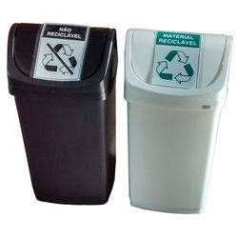

**(IMAGEM ILUSTRATIVA)**

A IMPLANTAÇÃO DA COLETA SELETIVA é de grande importância social (renda aos catadores), econômico (menor custo em destinação ao aterro) e ambiental (contribuí com tempo de vida útil do aterro; diminui o uso de recursos naturais; incentiva a reciclagem). Além disso garante o atendimento da Política Nacional de Resíduos Sólidos (lei nº 12.305/2010) que todo gerador deve possuir e executar o PGRS, pois cada um é responsável pelo que produz.

A rigor soluções ambientais possui uma equipe com experiência e que pode impulsionar melhorias com o dever para com meio ambiente e redução de custos, gerando competitividade do seu negócio.

4.1 Coleta Seletiva em condomínios (criar tipo o sub item da coleta seletiva, pois é nosso foco maior em relação a esse segmento)



E uma das maneiras mais efetivas que colaborarmos com o meio ambiente  é fazer uma boa gestão dos nossos resíduos. Por isso, a coleta seletiva em condomínios é tão importante.  Ela permite que um grande número de pessoas se junte em torno de um objetivo que só trará benefícios a elas e ao planeta.

1. **NOTÍCIAS:**

**Obs: para divulgar quando realizarmos algum serviço. Se não achar necessário no momento pode tirar.**

1. **CONTATO:**

O modelo será baseado na imagem abaixo, com a inclusão de box para mensagens enviadas pelo próprio site e ícones das principais redes sociais utilizadas pela empresa.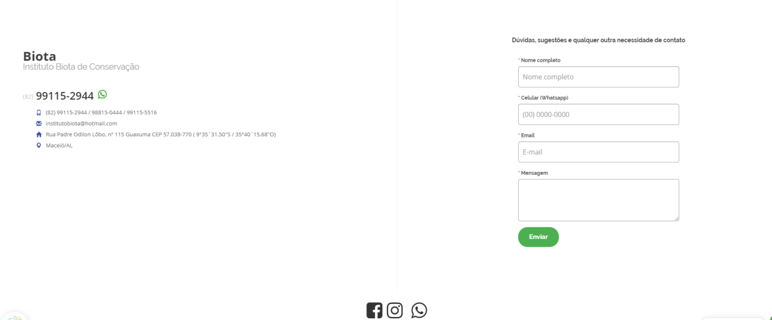

**Rigor Soluções Ambientais (incluir logomarca acima do texto)**

**Tel.:** (82) 98154-0163 (whatsapp)/ (82)98192-2142  
**E-mail:** comercial@rigorsolucoesambientais.com.br **Endereço:** Rua José Lopes de Araújo, 33A, Centro.  
**Cidade:** Satuba, Alagoas. CEP: 57120000

**Redes Sociais:**

Instagran - @rigorsoluçõesambientais

Facebook- Rigor Soluções Ambientais

**NA LATERAL PODE USAR ESSA IMAGEM:**

**

*OBS.: TODAS AS IMAGENS ESTÃO EM ANEXO SEPARADAMENTE.*

